 | Bau eines Ladungsanzeigers | Arbeitsblatt
Arbeitet in Zweiergruppen.
Material: Korken, Papierstreifen, Nähnadeln, Stiftkappe
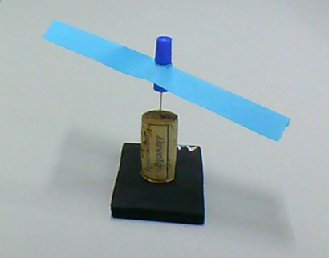
Anleitung: Baut aus den bereitliegenden Materialien einen Anzeiger für die elektrische Ladung wie im Bild gezeigt auf.
Achtung: Verletzt euch nicht an der Nähnadel!
Der Papierstreifen sollte sich sehr leicht drehen lassen.

Versuche:
- Reibt ein trockenes Kunststofflineal an einem trockenen Kleidungsstück und haltet es in die Nähe des Streifens (nicht berühren!).
Notiert eure Beobachtung und erklärt sie. Fertigt hierzu eine Zeichnung an, die ähnlich der Abbildung im Applet die Ladungsträger auf Lineal und Papierstreifen wiedergibt.
- Streift mit dem zuvor geriebenen Kunststofflineal an mehreren Stellen über den Papierstreifen. Nach einigen Versuchen sollte eine abstoßende Wechselwirkung von Papier und Lineal zu beobachten sein.
Aufgabe:
Formuliert eine Erklärung.

